RECOMENDACIONES ANTES DEL LAVADO

* Extraiga los efectos personales de los bolsillos.
* Si los cierres de los pantalones están abiertos durante el lavado, es posible que la cesta de centrifugado se dañe. Los cierres deben cerrarse y ajustarse con un cordón antes del lavado.
* No lave prendas impermeables (por ejemplo, ropa de esquí, cubiertas para pañales y felpudos para los pies de la cama).
* Sacuda la tierra o suciedad de las prendas
* Antes del lavado principal, realice un prelavado de calcetines, mangas y puños blancos.
* Dé vuelta las cubiertas de pañales antes de lavarlas
* La cachemira y las prendas voluminosas y ligeras (por ejemplo, prendas con encajes, lencería, medias de nylon, telas sintéticas, etc.) pueden subir y dañar la ropa y causar problemas en la máquina. Utilice una red para ropa o lave estos artículos por separado
* Las cortinas, las prendas ligeras y los jeans deben comprimirse para que no floten en el agua.
* No centrifugar almohadas peluches u otros artículos que absorban mucha agua.

CICLO DE LAVADO

CICLO NORMAL => ENCENDER –> LLENAR ROPA -> LLENAR DETERGENTE -> INICIO

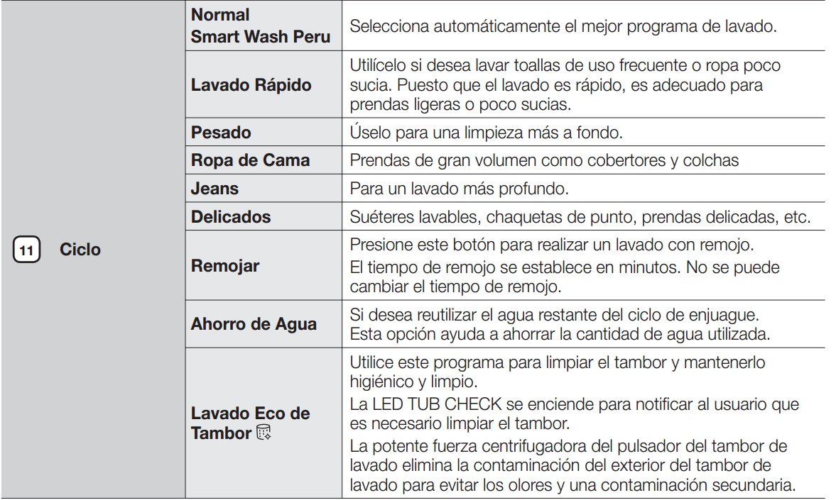

LIMPIEZA DE FILTRO (CADA MES)

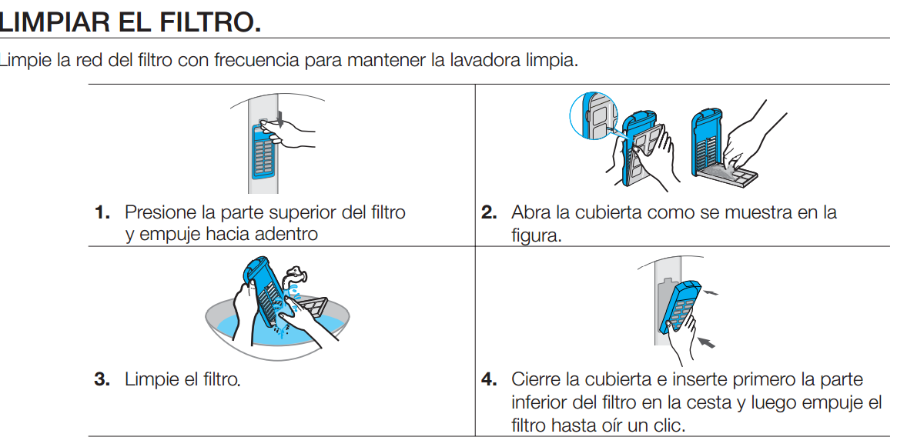

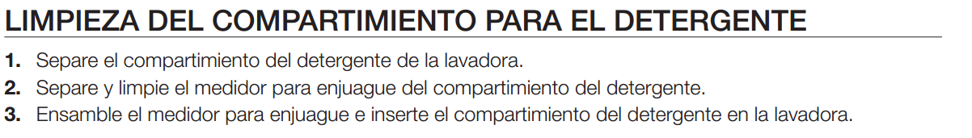

LIMPIEZA DE FILTRO DE BOMBA (CADA 3 MESES)

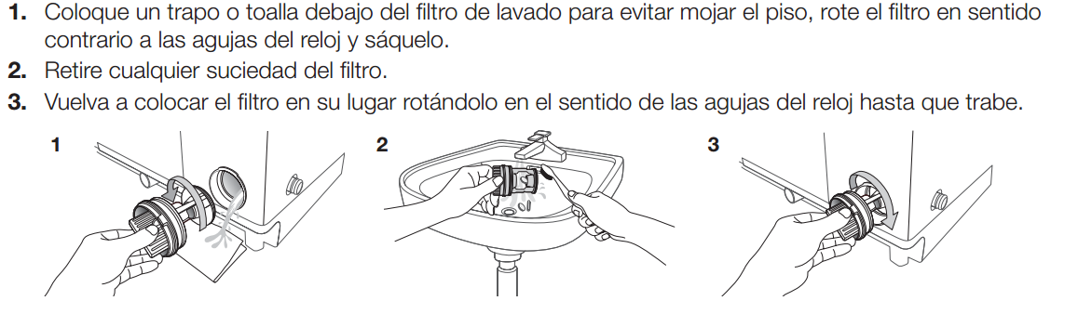

CARGA DE ROPA RECOMENDADO POR LAVADA

Máximo numero de prendas por lavada:

